WORDS LEKTION 7.2

Wer ist es? Who is it?
Hat deine Person… Has your person got…
schwarze Haare? black hair?
einen Bart? a beard?
das Auge (-n) eyes
das Haar (-e) hair
blond blond
der Hut (Hüte) hat
die Glatze (-n) bold head
der Ohrring (-e) earring
der Schnauz (Schnäuze) moustache
der Bart (Bärte ) beard
die Brille (-n) glasses
das Haarband (-bänder ) hairband

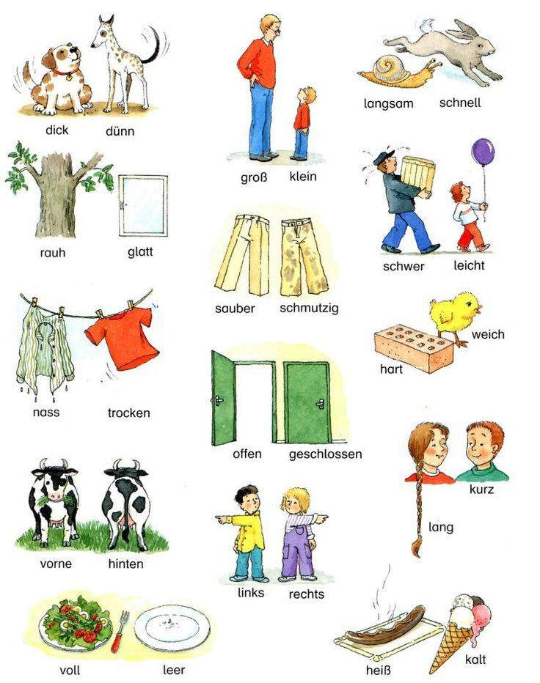

Gegenteile opposites
dick fat
dünn slim
gross tall
klein small
langsam slow
schnell fast
rauh rough
glatt smooth
sauber clean
schmutzig dirty
schwer heavy
leicht light
nass wet
trocken dry
vorne front
hinten back
offen open
geschlossen closed
kurz short
lang long
links left
rechts right
voll full
leer empty
heiss hot
kalt cold
hart hard
weich soft

